Dix-septieme Dimanche du temps ordinaire
26/07/25 | 18H30 HIP | Messe Anticipée du Dimanche Sts Anne et Joachim
27/07/25 | 10H00 ICHT | Messe du Dimanche
Messes de Semaine
28/07/25 |  | Pas de Messe
29/07/25 | 09H30 HIP | Messe de semaine Sts. Marie, Marthe et Lazare
30/07/25 | 09H30 LIM | Messe de semaine St. Pierre Chrysologue
31/07/25 | 18H30 HIND | Messe de semaine St. Ignace de Loyola
01/08/25 | 18H00 NORD | Messe de semaine St. Alphonse de Liguori – 1er Vendredi
Dix-huitieme Dimanche du temps ordinaire
02/08/25 | 18H30 LIM | Messe Anticipée du Dimanche
03/08/25 | 10H00 NORD | Messe du Dimanche

Petit rappel : Tous le dimanches à 18H en la Oberkirch (chapelle de Hindisheim) : Chapelet

Les offices pendant les deux mois d'été
Pendant les mois de juillet et août, les offices de semaine sont maintenus. Les messes dominicales auront lieu le samedi soir à 18H30 et le dimanche à 10H00. Le curé sera absent entre le 19 juillet et le 4 août. Il sera remplacé par un prêtre venant de St. Maximin la Sainte Baume (Provence). Il restera joignable pour les urgences.

Pour joindre le Cure M. d'Hooge :
253, Impasse de l'Eglise, 67150 Hindisheim
Tél 03 67 99 43 99 / 06 61 34 04 14
marcdh2@hotmail.com
Communaute de paroisses Pays de Saint Ludan
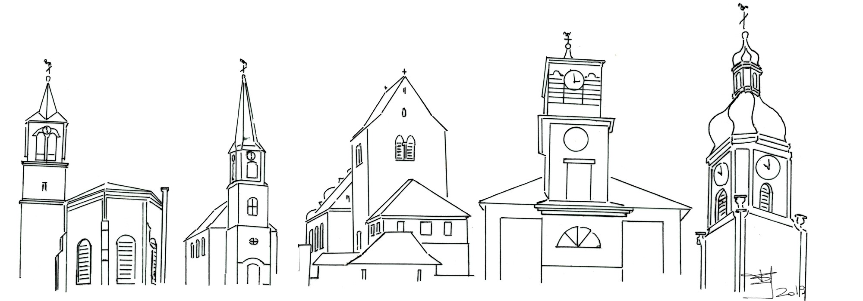

Feuille de semaine N°153

Première lecture : Gn 18, 20-32 : « Que mon Seigneur ne se mette pas en colère si j’ose parler encore »

Psaume : Ps 137 (138) : R/ Le jour où je t’appelle, réponds-moi, Seigneur.

Deuxième lecture : Col 2, 12-14 : « Dieu vous a donné la vie avec le Christ, il nous a pardonné toutes nos fautes »
Évangile : Lc 11, 1-13 : « Demandez, on vous donnera »
Quelle belle histoire que cette attitude d’Abraham qui, après avoir accueilli trois mystérieux visiteurs, supplie le Seigneur pour qu’il épargne cette ville ! Il prie avec insistance : s’il y a au moins cinquante justes dans cette ville, ou même simplement quarante-cinq, ou quarante, ou trente, ou vingt, ou dix, ne vas-tu pas accorder ton pardon ? Plus qu'un marchandage, voyons-y surtout le désir pressant qu’une population soit sauvée parce qu’il y en a quelques-uns au moins, parmi ses membres, qui sont en effet des justes.
Un seul juste, le parfait Serviteur de Dieu, rendra possible le salut de beaucoup – non plus simplement d’une ville particulière, mais de l’humanité entière. Ce jour-là – ce jour-là seulement – l’antique prière d’Abraham sera définitivement exaucée.
C’est pourquoi il peut nous apprendre à prier en vérité.
Cette prière ne dépend pas d’abord de la quantité de mots que nous adressons au Seigneur. Jésus la résume en ces quelques expressions : « Père, que ton nom soit sanctifié, que ton règne vienne. Donne-nous le pain… Pardonne-nous nos péchés… Et ne nous soumets pas à la tentation. » Peu de mots donc, mais le grand désir de ceux et celles qui n’hésitent pas à insister le jour ou même la nuit, qui ne craignent pas de déranger leur Seigneur – à l’image de cet homme qui va trouver son ami en pleine nuit et qui ne craint pas de le déranger pour lui demander du pain.

Cela ne veut pas dire que toutes nos prières soient ou puissent être immédiatement exaucées. La prière n’est ni un moyen de pression ni un acte de puissance, elle est plutôt l’expression d’une pauvreté par laquelle nous osons dire à temps et à contretemps notre attente, notre désir, notre soif. Mais elle est plus encore l’expression de notre espérance, car, que notre prière soit exaucée ou non dans son objet immédiat, nous croyons que nous sommes de cette multitude humaine pour laquelle Jésus-Christ a intercédé une fois pour toutes, et nous avons donc l’assurance qu’à travers toute vraie prière Dieu nous transforme pour nous configurer davantage à son Fils et nous combler de son Esprit.
« Demandez, dit Jésus, vous obtiendrez ; cherchez, vous trouverez ; frappez, la porte vous sera ouverte. » La prière chrétienne repose sur cette certitude que le Seigneur nous précède et qu’il attend notre supplication pour nous construire et poursuivre son œuvre en nous et autour de nous.
Chant d'entrée :
Jubilez, criez de joie, acclamez le Dieu trois fois saint
Venez le chanter dans la paix
Témoigner de son amour
Jubilez, criez de joie, pour Dieu, notre Dieu.
Louez le Dieu de lumière. Il nous arrache aux ténèbres.
Devenez en sa clarté Des enfants de la lumière.
Ouvrez-vous, ouvrez vos cœurs Au Dieu de miséricorde.
Laissez-vous réconcilier, Laissez-vous transfigurer.

Ps. 137 Refr. : N'oublie pas, Seigneur, le cri des malheureux !

De tout mon cœur, Seigneur, je te rends grâce :
tu as entendu les paroles de ma bouche.
Je te chante en présence des anges,
vers ton temple sacré, je me prosterne.
Je rends grâce à ton nom pour ton amour et ta vérité,
car tu élèves, au-dessus de tout, ton nom et ta parole.
Le jour où tu répondis à mon appel,
tu fis grandir en mon âme la force.
Si haut que soit le Seigneur, il voit le plus humble ;
de loin, il reconnaît l’orgueilleux.
Si je marche au milieu des angoisses, tu me fais vivre,
ta main s’abat sur mes ennemis en colère.

Credo : (Dialogué) Pr : Je crois en un seul Dieu,
le Père tout puissant, créateur du ciel et de la terre, de l’univers visible et invisible,
Je crois en un seul Seigneur, Jésus Christ,le Fils unique de Dieu, né du Père avant tous les siècles :
Il est Dieu, né de Dieu, lumière, née de la lumière, vrai Dieu, né du vrai Dieu
Engendré non pas créé, consubstantiel au Père ; et par lui tout a été fait.
Pour nous les hommes, et pour notre salut, il descendit du ciel;
Par l’Esprit Saint, il a pris chair de la Vierge Marie, et s’est fait homme.
Crucifié pour nous sous Ponce Pilate, Il souffrit sa passion et fut mis au tombeau.
Il ressuscita le troisième jour, conformément aux Écritures, et il monta au ciel;
il est assis à la droite du Père.
Il reviendra dans la gloire, pour juger les vivants et les morts et son règne n’aura pas de fin.
Je crois en l’Esprit Saint, qui est Seigneur et qui donne la vie; il procède du Père et du Fils.
Avec le Père et le Fils, il reçoit même adoration et même gloire; il a parlé par les prophètes.
Je crois en l’Église, une, sainte, catholique et apostolique.
Je reconnais un seul baptême pour le pardon des péchés.
J’attends la résurrection des morts, et la vie du monde à venir. Amen

Prière Universelle : Seigneur entends la prière qui monte de nos coeurs!

Priez, frères et sœurs ...Que le Seigneur reçoive de vos mains ce sacrifice à la louange et à la gloire de son nom, pour notre bien et celui de toute l'Église.

Communion
Voici le Corps et le Sang du Seigneur,
la coupe du salut et le pain de la vie.
Dieu immortel se donne en nourriture
pour que nous ayons la vie éternelle
Au moment de passer vers le Père
le Seigneur prit du pain et du vin,
pour que soit accompli le mystère
qui apaise à jamais notre faim.
Dieu se livre lui-même en partage,
par amour pour son peuple affamé.
Il nous comble de son héritage
afin que nous soyons rassasiés.

Chant d'action de grâces :
Allez dire à tous les hommes : Le Royaume est parmi vous,
Alléluia, Alléluia ! Le Royaume est parmi vous.
Chantez au Seigneur un chant nouveau, Chantez au Seigneur, terre entière !
Chantez au Seigneur et bénissez son nom ! De jour en jour proclamez son salut,
Racontez à tous les peuples sa gloire, A toutes les nations, ses merveilles !
Rendez au Seigneur, familles des peuples, Rendez au Seigneur la gloire et la puissance,
Rendez au Seigneur la gloire de son nom. Allez dire aux nations : "Le Seigneur est Roi !"
Il gouverne les peuples avec droiture. Joie au ciel ! Exulte la terre !

Inscriptions KT
Pensez déjà à inscrire votre enfant ou adolescent au catéchisme pour la première communion ou la confirmation !
Inscriptions sur le site de la communauté de paroisses ou auprès du curé

Année jubilaire 2025
Accueillez l'espérance qui vous est annoncé lors de cette année jubilaire en participant au nombreuses initiatives proposées par notre diocèse. Voir l'édito du bulletin bi-mensuel. Une partie de votre pèlerinage peut être effectué dans votre paroisse en demandant le sacrement de la réconciliation et en communiant. Confessions avant et après toutes les messes, et sur RV

